Teknik - Luftvägsvagn CIVA

Revideringar i denna version
2025-10-10 Bytt ut Checklista Intubation till nyaste upplagan.

Syfte
Att säkerställa snabb tillgång av intubationsmaterial vid akut hotad luftväg samt effektivisera förfarandet med intubation av patient på CIVA.

Arbetsbeskrivning
Checklista Luftvägsvagn CIVA....................................................................2-3
Checklista Intubation CIVA/NIVA/PIVA......................................................4
Läkemedel intubation CIVA/PIVA.................................................................5

      - Videolaryngoskop används i första hand vid intubation. Hämtas i ett av renrummen.
- Laryngoskop finns på beredningsbänken i vartannat rum, ska lysa grönt för laddning. 2 laddningsbara laryngoskophandtag
1 normallångt blad
1 långt blad
- Det finns totalt tre luftvägsvagnar på CIVA. En i varje salskorridor, samt en i apparatförrådet. Efter användning kontrolleras innehållet och fylls på enligt checklistan. Signera med datum och signatur. Plombera.

Checklista Luftvägsvagn CIVA
 | Låda 1 Grön | Storlek | Antal
Fack 1 | Endotrachealtub | 6 + 7 + 8 | 1 + 1 + 1
 | Stel ledare (blå/silver) |  | 1
Fack 2 | Svalgtub | 8 + 9 + 10 (cm) | 1 + 1 + 1
 | Näskantarell | 26 + 28 + 30 | 1 + 1 + 1
Fack 3 | Gummispatel |  | 1
 | Bitblock | Liten + Stor | 1 + 1
 | Sax |  | 1
 | Kuffspruta | 20ml | 1
 | Dekompressionsnål |  | 2
 | Instillagel | 11ml | 1
 | Glidslem |  | 1
 | Vävtejp | Bred/smal | 1+1
 | Påse: Akut thorakotomi
 | Dekompressionsnål |  | 2
 | Stor peang |  | 1
 | Skalpell | Blad nr 20 rund | 1

 | Låda 2 Blå | Storlek | Antal
Fack 1 | Rubensblåsa (engångs) | Vuxen | 1
 | PEEP-ventil (röd) |  | 1
 | Silikonmask | 3 + 4 + 5 + 6 | 1+1+1+1
Fack 2 | Magills tång |  | 1
 | V-sond | 12+14+16 | 1+1+1
Fack 3 | Sond-påse |  | 1
 | Luftningsventil V-sond |  | 1

 | Låda 3 Gul
Fack 1 | I-GEL | 4 + 5 | 1+1
Fack 2 | Nasal endotrachealtub | 5+6+7 | 1+1+1
Fack 3 | Lång endotrachealtub | 5 | 1
 | Xylocainspray 100mg/ml | 50ml | 1
 | Spraymunstycke |  | 1
 | Lidokain / Nafazolin |  | 1
 | Lidokain 40mg/ml |  | 1
 | Nebulisatormask +inhalationskopp |  | 1+1
 | DART nasalt spraymunstycke |  | 1

 | Låda 4 Röd | Storlek | Antal
Fack 1 | Carlens hakar |  | 1
 | Portex trach (kuff) | 7 + 8 | 1+1
 | Långt nässpekulum | 7 cm | 1
Fack 2 | Koniotomiset narkosläkare:
 | Endotracheal tub | 6 | 1
 | Skalpell blad | Blad nr 20 | 1
 | Frova ledare |  | 1
 | Hake | (ben mellan) | 1
Fack 3 | Nödtracheotomi ÖNH
 | Endotrachealtub | 5+6 | 1+1
 | Skalpell | Blad nr 15 | 1
 | Frova ledare |  | 1
 | Nödtrachset flergång:
 | Sax Metzenbaum | 14.5 cm | 1
 | Myggpeang böjd | 12cm | 1
 | Pincett Ewald | 12cm | 1
 | Peang böjd | 16cm | 1

Baksida |  | Storlek | Antal
 | Cook airway exchange cath |  | 1
 | Frova ledare |  | 1

Höger utsida |  | Storlek | Antal
 | Sugkateter | Orange, grön, vit | 2+2+2

Hylla  övre |  | Storlek | Antal
 | Sprutor | 1, 2, 5, 10, 20 | 5+5+5+5+5
 | Spike |  | 3
Hylla nedre
 | Korkar |  | 10
 | Uppdragningskanyler | Rosa (med och utan filter) | 5+5
 | Injektionskanyler | Blå, grå | 2+2
 | NaCL | 10ml | 5
 | Sterilt vatten | 10 ml | 5

Signatur & datum efter användning:_____________________________

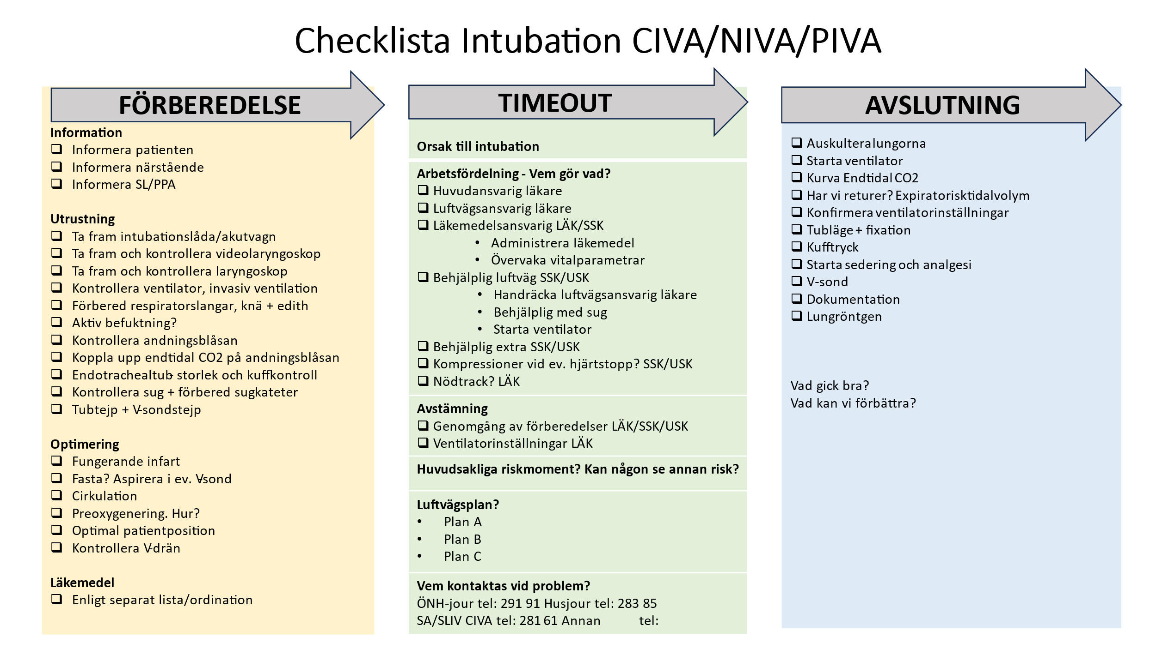

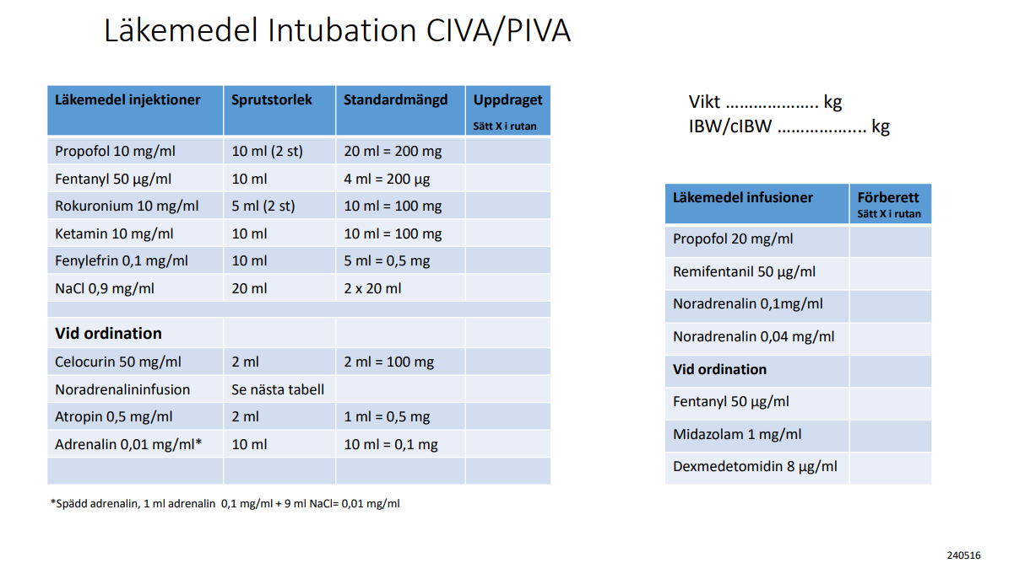

Granskare/arbetsgrupp
Ann-Sofie Brandén, Instruktör, CIVA, AnOpIva Område 5, Sahlgrenska Universitetssjukhuset
Lotta Börjesson, Instruktör, CIVA, AnOpIva Område 5, Sahlgrenska Universitetssjukhuset
Jenny Andersson, Teknikansvarig sjuksköterska CIVA, AnOpIva, Område 5, Sahlgrenska Universitetssjukhuset
Frida Mattsson, Teknikansvarig sjuksköterska CIVA, AnOpIva, Område 5, Sahlgrenska Universitetssjukhuset

